LÍNEAS ARGUMENTATIVAS.
SOBRESEIMIENTO, RAZONES DE PROCEDENCIA POR DESISTIMIENTO. Procede el sobreseimiento cuando el acto impugnado queda sin efectos como consecuencia de la aparición de alguna causal de improcedencia. Cuando el propio recurrente se desista expresamente del recurso, efectuándolo de manera voluntaria renunciando a las pretensiones permitiendo dejar de ejecutar los actos necesarios para continuar con el análisis y estudio del asunto.

ÍNDICE

ANTECEDENTES 3
CONSIDERANDO 13
PRIMERO. De la competencia 13
SEGUNDO. De la oportunidad y procedencia. 14
TERCERO. De las causales del sobreseimiento. 17
R E S O L U T I V O S 21

Resolución del Pleno del Instituto de Transparencia, Acceso a la Información Pública y Protección de Datos Personales del Estado de México y Municipios, con domicilio en Metepec, Estado de México; de fecha catorce (14) de agosto de dos mil diecinueve.
VISTO el expediente electrónico formado con motivo del recurso de revisión 05118/INFOEM/IP/RR/2019; promovido por ------------------------, en su calidad de RECURRENTE, en contra de la respuesta del Organismo Público Descentralizado para la Prestación de los Servicios de Agua Potable, Alcantarillado y Saneamiento de Nicolás Romero, en lo sucesivo el SUJETO OBLIGADO, se procede a dictar la presente resolución, con base en los siguientes:

ANTECEDENTES
- El treinta y uno (31) de mayo de dos mil diecinueve, se presentó ante el SUJETO OBLIGADO vía Sistema de Acceso a la Información Mexiquense SAIMEX, la solicitud de información pública registrada con el número 00026/OASNICOROM/IP/2019 mediante la cual solicitó:

“SOLICITO SE REMITA LA NOMINA GENERAL PAGADA AL 15 DE MAYO DE 2019 DEL PERSONAL DE CONFIANZA Y EVENTUAL,TANTO DE AYUNTAMIENTO COMO DE ORGANISMOS DECONSENTRADOS Y DESENTRALIZADOS ASI COMO LAS LISTAS DE RAYA PAGADAS (TODAS SIN IMPORTAR DE QUE ÁREA SE HAYAN GENERADO) DEL MUNICIPIO NICOLAS ROMERO” (Sic)

- De las constancias que obran en el expediente, se aprecia que el entonces SOLICITANTE señaló como modalidad de entrega de la información “A través del SAIMEX”.

- El tres (03) de junio de dos mil diecinueve, el SUJETO OBLIGADO dio respuesta en los siguientes términos:

“o Descentralizado para la Prestación de Los Servicios de Agua Potable Alcantarillado y Saneamiento de Nicolás Romero, México a 03 de Junio de 2019
Nombre del solicitante: --------------------------------
Folio de la solicitud: 00026/OASNICOROM/IP/2019

En respuesta a la solicitud recibida, nos permitimos hacer de su conocimiento que con fundamento en el artículo 53, Fracciones: II, V y VI de la Ley de Transparencia y Acceso a la Información Pública del Estado de México y Municipios, le contestamos que:

RESPUESTA A LA SOLICITUD 00026/OASNICOROM/IP/2019.

ATENTAMENTE
LIC. EN DERECHO GUADALUPE MEJIA OLIVARES” (Sic).

- Asimismo, adjuntó a su respuesta el siguiente archivo electrónico:
  - “RESPUESTA 00026.pdf”: Contiene la copia digitalizada del oficio U.T.OPD/SAPASNIR/111/2019, del tres (03) de junio de dos mil diecinueve, emitido por la Titular de la Unidad de Transparencia, y que por medio del cual, otorga respuesta a la solicitud de información 00026/OASNICOROM/IP/2019.

- El día cuatro (04) de junio de dos mil diecinueve, estando en tiempo y forma, el particular interpuso recurso de revisión en contra de la respuesta del SUJETO OBLIGADO y señalando como:

A) Acto impugnado: “REFIERE NO TENER LA INFORMACION" (Sic); y

B) Razones o Motivos de inconformidad: “LA INFORMACION SOLICITADA NO FUE REMITIDA, EN VIRTUD QUE SE DIO RESPUESTA A TRAVEZ DE OFICIO SIGNADO POR LA UNIDAD DE TRANSPARENCIA, SIN ADJUNTAR LA INFORMACIÓN SOLICITADA, ACLARANDO QUE LO SOLICITADO ES INFORMACIÓN PUBLICA,” (Sic)

- Se hace constar que el RECURRENTE adjuntó al recurso de revisión el archivo electrónico denominado “RESPUESTA 00026.pdf”, el cual resulta ser el mismo documento emitido por el SUJETO OBLIGADO en su respuesta.

- Se registró el recurso de revisión bajo el número de expediente al rubro indicado, asimismo, con fundamento en lo dispuesto por el artículo 185 fracción I de la Ley de Transparencia y Acceso a la Información Pública del Estado de México y Municipios, se turnó al Comisionado José Guadalupe Luna Hernández, con el objeto de su análisis.

- El Comisionado Ponente, con fundamento en lo dispuesto por el artículo 185 fracción II de la ley de la materia, a través del acuerdo de admisión de fecha diez (10) de junio de dos mil diecinueve, puso a disposición de las partes el expediente electrónico vía Sistema de Acceso a la Información Mexiquense SAIMEX a efecto de que en un plazo máximo de siete días manifestaran lo que a su derecho conviniera, ofrecieran pruebas y alegatos según correspondiera a los casos concretos, de esta forma para que el SUJETO OBLIGADO presentara el Informe Justificado procedente.

- En fecha once (11) de junio de dos mil diecinueve, el RECURRENTE se desistió del recurso de revisión que nos ocupa.

- El veinte (20) de junio de dos mil diecinueve, el SUJETO OBLIGADO rindió su informe justificado a través de un archivo electrónico en formato PDF el cual subió a la plataforma del SAIMEX, en el apartado de Manifestaciones:
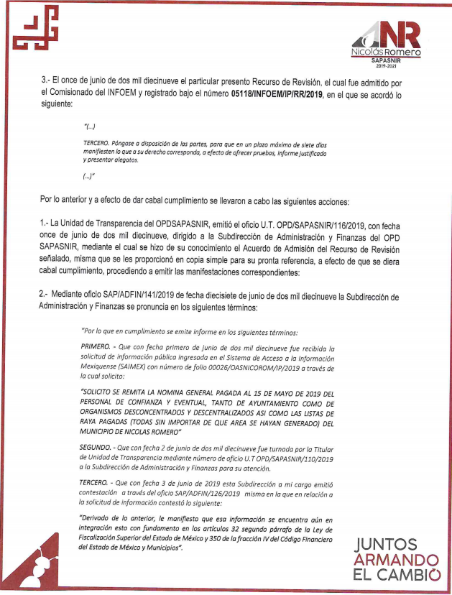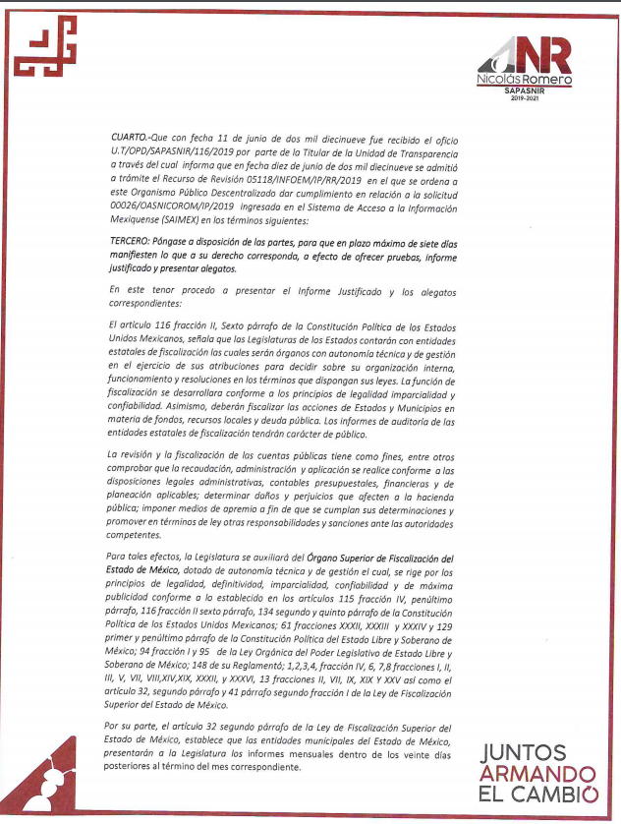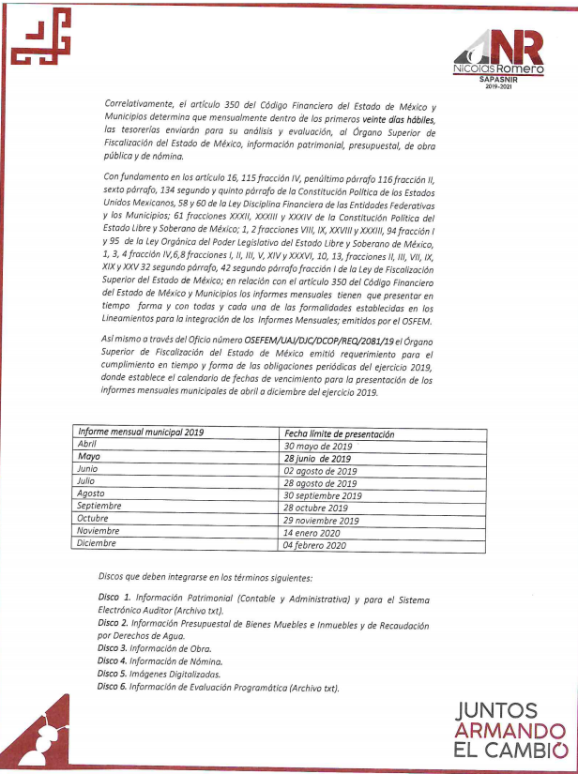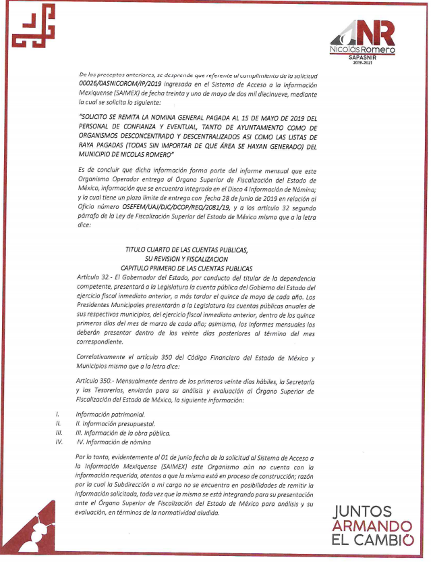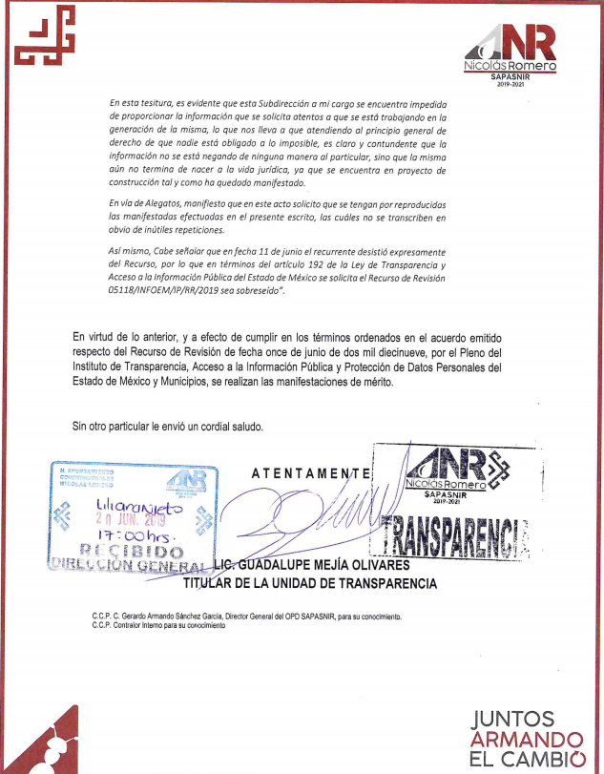

- El Comisionado Ponente decretó el cierre del periodo de instrucción mediante acuerdo de veintisiete (27) de julio de dos mil diecinueve; posteriormente, el siete (07) de agosto de los corrientes, con fundamento en el artículo 181 tercer párrafo de la Ley de Transparencia y Acceso a la Información Pública del Estado de México y Municipios, se notificó que el plazo de treinta (30) días para resolver el recurso de revisión, sería ampliado por un periodo de quince (15) días hábiles adicionales, misma que ahora se pronuncia, y ------------------------------------------------------------------

CONSIDERANDO

PRIMERO. De la competencia

- Este Instituto de Transparencia, Acceso a la Información Pública y Protección de Datos Personales del Estado de México y Municipios, es competente para conocer y resolver del presente recurso de conformidad con los artículos: 6, apartado A, fracción IV, de la Constitución Política de los Estados Unidos Mexicanos; 5, párrafos vigésimo segundo, vigésimo tercero y vigésimo cuarto fracciones IV y V de la Constitución Política del Estado Libre y Soberano de México; artículos 1, 2, fracción II, 13, 29, 36, fracciones I y II, 176, 178, 179, 181, párrafo tercero y 185 de la Ley de Transparencia y Acceso a la Información Pública del Estado de México y Municipios; y 10, 7, 9, fracciones I y XXIV, y 11 del Reglamento Interior del Instituto de Transparencia, Acceso a la Información Pública y Protección de Datos Personales del Estado de México y Municipios.

SEGUNDO. De la oportunidad y procedencia.
- El medio de impugnación fue presentado a través del SAIMEX, en el formato previamente aprobado para tal efecto y dentro del plazo legal de quince días hábiles otorgados; para el caso en particular es de señalar que el SUJETO OBLIGADO entregó respuesta el tres (03) de junio de dos mil diecinueve, de tal forma que el plazo para interponer el recurso transcurrió del cuatro (04) al veinticuatro (24) de junio del año en curso, sin contemplar en el cómputo los días ocho (08), nueve (09), quince (15), dieciséis (16), veintidós (22) y veintitrés (23) de junio por corresponder a sábados y domingos en términos del artículo 3 fracción X de la Ley de Transparencia y Acceso a la Información Pública del Estado de México y Municipios.

- Luego entonces, si el presente recurso de revisión fue interpuesto el cuatro (04) de junio de dos mil diecinueve, éste se encuentra dentro de los márgenes temporales previstos en el artículo 178 de la Ley de Transparencia y Acceso a la Información Pública del Estado de México y Municipios vigente.

- Por otro lado, de la revisión al expediente electrónico del SAIMEX se desprende que la parte SOLICITANTE, en ejercicio de su derecho de acceso a la información pública en el expediente que se revisa, tanto en la solicitud de información como en el recurso de revisión no proporcionó su nombre completo para que sea identificado, ni se tiene la certeza sobre su identidad, lo anterior en virtud de que el particular ostenta el nombre de ---------------------; sin embargo, es importante señalar también que el nombre de los Solicitantes y Recurrentes no es un requisito indispensable para la tramitación del acto procesal específico en materia de acceso a la información, ello en estricto apego al numeral 155 párrafo tercero de la Ley de Transparencia y Acceso a la Información Pública del Estado de México y Municipios, en concatenación con el 180 del mismo ordenamiento.

- Esto es así, ya que de conformidad con los artículos 6, apartado A, fracciones III y IV de la Constitución Política de los Estados Unidos Mexicanos; 5, párrafos vigésimo, vigésimo primero y vigésimo segundo fracciones III, IV y V de la Constitución Política del Estado Libre y Soberano de México, se establece que toda persona, sin necesidad de acreditar interés alguno o justificar su utilización, tendrá acceso gratuito a la información pública, a sus datos personales o a la rectificación de éstos, además de que se establecerán mecanismos de acceso a la información y procedimientos de revisión expeditos que se sustanciarán ante los organismos autónomos especializados e imparciales que establece la Constitución Federal y Local.

- Por lo cual, de una interpretación sistemática, armónica y progresiva del derecho humano de acceso a la información pública se aprecia que toda persona, sin necesidad de acreditar interés alguno o justificar su utilización, deberá tener acceso a la información pública, es decir, dicho derecho fundamental exime a quien lo ejerce, de acreditar su legitimación en la causa o su interés en el asunto, lo que permite la posibilidad de que inclusive, la solicitud de acceso a la información pueda ser anónima o no contener un nombre que identifique al solicitante o que permita tener certeza sobre su identidad.

- Asimismo, como lo establece la Convención Americana en su artículo 13, el derecho de acceso a la información es un derecho humano universal y en consecuencia, toda persona tiene derecho a solicitar acceso a la información.

- De igual forma, la Corte Interamericana ha precisado que no es necesario acreditar un interés directo ni una afectación personal para obtener la información en poder del Estado, excepto en los casos en que se aplique una legítima restricción permitida por la Convención Americana.

- En ese entendido, se omite un análisis más profundo en torno a los conceptos de interés jurídico y legitimación, debido a que se estima que a ningún efecto práctico conduciría, puesto que la propia estructura del derecho fundamental bajo análisis no lo exige.

- Ergo, el nombre del SOLICITANTE y subsecuente RECURRENTE no puede ser considerado un requisito indispensable de procedencia del recurso de revisión que nos ocupa, ya que el acceso a la información no está condicionado a acreditar algún interés jurídico o legítimo, máxime que es un elemento subsanable por este Órgano Resolutor.

- Consecuencia de lo anterior, esta Ponencia Resolutora reconoce que el escrito contiene las formalidades previstas por el artículo 180 último párrafo de la Ley de la materia actual, por lo que es procedente que éste Instituto de Transparencia, Acceso a la Información Pública y Protección de Datos Personales del Estado de México y Municipios, conozca y resuelva el presente recurso.

TERCERO. De las causales del sobreseimiento.
- El recurso revisión tiene como finalidad reparar cualquier posible afectación al Derecho de Acceso a la Información Pública en términos del Título Octavo de la Ley de Transparencia, Acceso a la Información Pública del Estado de México y Municipios, y determinar la confirmación; revocación o modificación; desechamiento o sobreseimiento; y en su caso ordenar la entrega de la información respecto a la respuesta emitida por el SUJETO OBLIGADO de tres (03) de junio de dos mil diecinueve.

- Asimismo, es de señalar que para actualizar el sobreseimiento de un recurso de revisión, el SUJETO OBLIGADO puede entregar o completar la información al momento de rendir su informe justificado o, dentro de los siete días previstos para manifestar lo que a su derecho convenga, ofrecer pruebas y alegatos; como se refiriera en párrafos anteriores.

- Cabe destacar que la contestación a la solicitud de información remitida por el SUJETO OBLIGADO previamente plasmada en el párrafo tres (03) de la presente resolución, da una contestación parcial a los requerimientos del ahora RECURRENTE; sin embargo, será inminentemente excusado el ingreso al estudio y análisis de la misma, misma circunstancia con su informe justificado, en virtud de que como quedara establecido en el párrafo número nueve (09) de la presente resolución, el particular, por propio derecho, se desistió del recurso de revisión que nos ocupa, vía SAIMEX, el once (11) de junio de dos mil diecinueve, como se ilustra a continuación:
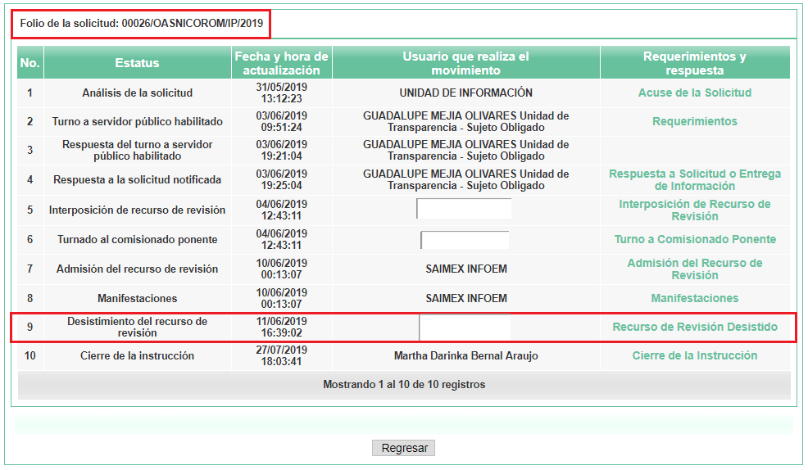

- De las imágenes insertas, se advierte que efectivamente el particular hizo uso de la opción “Desistir” al recurso de revisión en el propio SAIMEX, opción que ÚNICAMENTE puede hacer uso el usuario dueño de la cuenta, previo ingreso de su nombre de usuario y contraseña; asimismo referir que el SOLICITANTE manifestó dentro del cuerpo del desistimiento en comento “ENTREGARON DOCUMENTACION SOLICITADA” como se puede apreciar en la segunda imagen; así las cosas, cabe resaltar de igual manera que, al seleccionar la opción de desistimiento, aparece al usuario una ventana de alerta con el objeto de que confirme que efectivamente es su deseo desistirse del recurso; luego entonces no es hacedero suponer que fue por error involuntario, lo que se constituye como un desistimiento expreso.

- En ese orden de ideas el articulo 192 Ley de Transparencia y Acceso a la Información Pública del Estado de México y Municipios, establece lo siguiente:

“Artículo 192. El recurso será sobreseído, en todo o en parte, cuando una vez admitido, se actualicen alguno de los siguientes supuestos:
I. El recurrente se desista expresamente del recurso;
(…)”

- Robustece lo anterior la tesis aislada I.15o.T.2 K (10a.), del Décimo Quinto Tribunal Colegiado en Materia de Trabajo del Primer Circuito, misma que se anexa a continuación:
DESISTIMIENTO DEL RECURSO DE REVISIÓN EN AMPARO INDIRECTO. ES INNECESARIO QUE SE RATIFIQUE EL ESCRITO CORRESPONDIENTE, CUANDO SU REQUERIMIENTO SE NOTIFICÓ PERSONALMENTE. “Si el quejoso en un juicio de amparo indirecto interpone recurso de revisión contra la sentencia dictada por el Juez de Distrito y una vez que el asunto se encuentra radicado ante el Tribunal Colegiado de Circuito competente, se desiste de dicho medio de defensa, es innecesario que ratifique el escrito relativo ante el órgano revisor, siempre y cuando el requerimiento en que se solicitó su presencia a efecto de que lo ratifique, se haya notificado personalmente, pues con ello se cumplió el artículo 26, fracción I, inciso d), de la Ley de Amparo; por lo que si no acudió a ratificar el citado escrito, su voluntad de desistir del recurso interpuesto debe seguir prevaleciendo, pues sólo tiene como consecuencia la firmeza de la sentencia impugnada, máxime si se le apercibió con tenerlo por ratificado en caso de no acudir; además, esa circunstancia no soslaya el artículo 63, fracción I, de la citada ley, toda vez que esa disposición se refiere a la hipótesis en que el quejoso se desiste de la demanda de amparo, entendiéndose tal aspecto como el desistimiento de la acción que originó el juicio constitucional, lo cual conduce a decretar el sobreseimiento.”

- Por consiguiente, al existir un desistimiento expreso por parte del RECURRENTE, este Pleno determina el SOBRESEIMIENTO del presente recurso de revisión, procediendo este Órgano Garante a dictar los siguientes:

R E S O L U T I V O S
PRIMERO. Se SOBRESEE el recurso de revisión número 05118/INFOEM/IP/RR/2019, por haberse desistido expresamente el RECURRENTE, en términos del Considerando TERCERO de la presente resolución.

SEGUNDO. REMÍTASE a través del Sistema de Acceso a la Información Mexiquense (SAIMEX) la presente resolución al Titular de la Unidad de Transparencia del SUJETO OBLIGADO.

TERCERO. Notifíquese a ------------------------- la presente resolución.

CUARTO. Se hace del conocimiento de ----------------------- que, de conformidad con lo establecido en el artículo 196 de la Ley de Transparencia y Acceso a la Información Pública del Estado de México y Municipios, en caso de que considere que la resolución le cause algún perjuicio podrá impugnarla vía juicio de amparo en los términos de las leyes aplicables.
ASÍ LO RESUELVE, POR UNANIMIDAD DE VOTOS, EL PLENO DEL INSTITUTO DE TRANSPARENCIA, ACCESO A LA INFORMACIÓN PÚBLICA Y PROTECCIÓN DE DATOS PERSONALES DEL ESTADO DE MÉXICO Y MUNICIPIOS, CONFORMADO POR LOS COMISIONADOS ZULEMA MARTÍNEZ SÁNCHEZ; EVA ABAID YAPUR; JOSÉ GUADALUPE LUNA HERNÁNDEZ; JAVIER MARTÍNEZ CRUZ Y LUIS GUSTAVO PARRA NORIEGA; EN LA VIGESIMO NOVENA SESIÓN ORDINARIA CELEBRADA EL CATORCE DE AGOSTO DE DOS MIL DIECINUEVE, ANTE EL SECRETARIO TÉCNICO DEL PLENO, ALEXIS TAPIA RAMÍREZ.

Zulema Martínez Sánchez
Comisionada Presidenta
(Rúbrica)

Eva Abaid Yapur  Comisionada  (Rúbrica) | José Guadalupe Luna Hernández  Comisionado  (Rúbrica)
Javier Martínez Cruz  Comisionado  (Rúbrica) | Luis Gustavo Parra Noriega  Comisionado  (Rúbrica)
Alexis Tapia Ramírez
Secretario Técnico del Pleno
(Rúbrica)

Esta hoja corresponde a la resolución de fecha catorce (14) de agosto de dos mil diecinueve, emitida en el recurso de revisión 05118/INFOEM/IP/RR/2019.

